Аналитическая справка
по проектной деятельности за 3 квартал 2023 года
МАДОУ детский сад №3 «Тополёк»

Одной из эффективных форм воспитательно-образовательной работы с дошкольниками является проектная деятельность. Проектная деятельность в ОУ – это прежде всего сотрудничество, в которое вовлекаются все участники образовательного процесса, во время которого активно развиваются познавательные и исследовательские способности, самостоятельность и творчество, способность решать сложные задачи и умение дошкольников прийти к результату.
За период 3 квартала (июль, сентябрь) были реализованы следующие проекты:
1). разновозрастная младшая группа – «Любимые игрушки», «Летние забавы», «Машина посуда», «Осень золотая», «хороши у нас цветочки», «Виды транспорта». Итог реализации - рисунки, поделки из пластилина, открытки, проведение развлечений. В проектах приняли участие 15 детей, 3 педагога, 12 родителей (законных представителей).
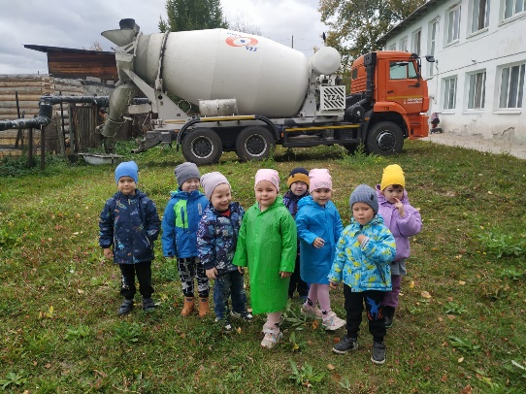
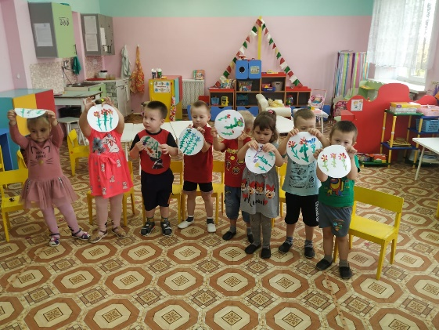
2). разновозрастная старшая группа:
- Информационный долгосрочный проект «Насекомые» - сбор детьми информации по определённой тематике, а потом реализация проделанной работы в виде рисунков, выставки коллективной работы, рассказов. В проекте приняли участие 18 детей, 4 педагога, 16 родителей (законных представителей). Для выявления уровня знаний детей по изучаемой теме на начало проекта была проведена викторина, в ходе которой выяснилось, что большая часть детей не знают названия насекомых, место их обитания». Повысили знания детей при помощи бесед, просмотра презентаций, игр, интегрированной деятельности. Ребята были заинтересованы проектом, так как каждый мог проявить себя, высказаться. Свои впечатления дети отражали в изобразительной деятельности, что способствовало более лучшему усвоению полученных знаний. В ходе реализации проекта были привлечены родители, которые совместно с детьми находили интересную информацию, изготавливали поделки. Практически все семьи смогли принять участие, что показало высокую вовлеченность родителей в процесс реализации проекта, а также способствовало укреплению детско-родительских отношений.
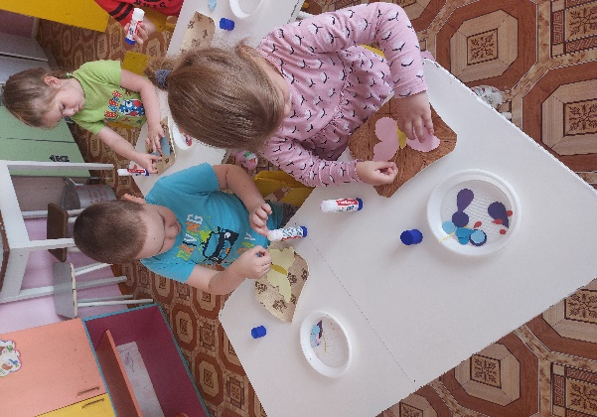
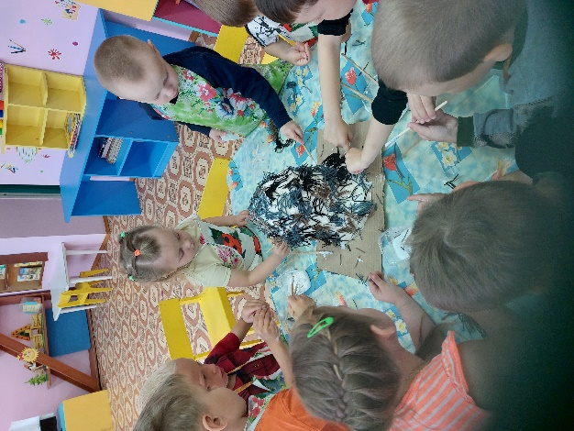

- Краткосрочные исследовательские проекты: «Летние денёчки», «В гостях у Фиксиков», «Что такое дождик?» и др. В проектах приняли участие 19 детей, 4 педагога, 8 родителей (законных представителей). Реализация проекта – выставки индивидуальных и коллективных работ дошкольников.
- Творческие краткосрочные проекты: «Белкины загадки», «Прощай лето», «Лучше папы в мире нет». В проектах приняли участие 15 детей, 4 педагога, 11 родителей (законных представителей). Реализация проектов индивидуальные и коллективных работы дошкольников, совместная работа детей и воспитателя стенгазета.

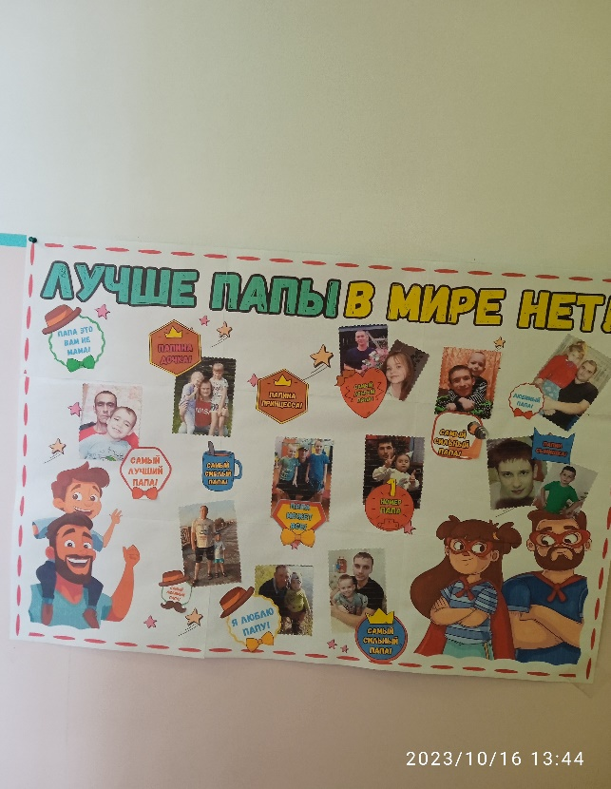

3). Подготовительная группа – краткосрочные исследовательские проекты: «Для чего песок нужен», «В гостях у лета», «Спортивные игры», «Роботы в нашем мире», «
и др. В проектах приняли участие 20 детей, 4 педагога, 16 родителей (законных представителей). Реализация проекта – выставки индивидуальных и коллективных работ дошкольников, изготовление

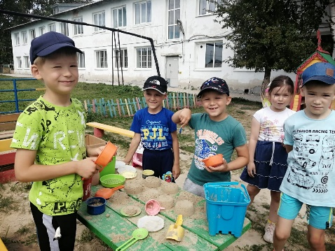
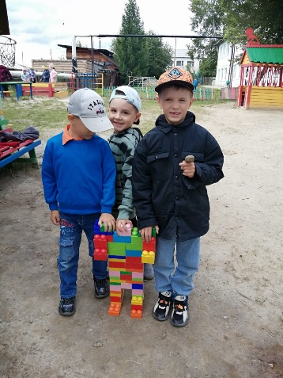
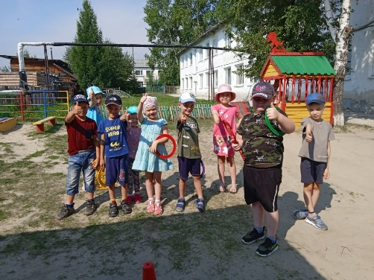

- Творческие краткосрочные проекты: «Загадки Светофора», «Чей наряд» (осенние наряды деревьев), «Любимые праздники моей семьи», «День отца», «Семейные путешествия». В проектах приняли участие 15 детей, 4 педагога, 9 родителей (законных представителей). Реализация проектов индивидуальные и коллективных работы дошкольников, совместная работа детей и воспитателя стенгазета.
Для каждого дошкольного возраста в ходе проекта решаются разные задачи в зависимости от возраста, интересов и потребностей воспитанников. Непрерывность и системность в интегрированном воспитательно - образовательном процессе с учетом индивидуальных склонностей ребёнка, формирует мировоззренческие основы личности для успешного вступления в социум, воспитывает умение работать в команде, любовь к природе, уважение к своей семье, людям труда.

